Приложение 8
к Акту обследования ОСИ к
паспорту доступности ОСИ
№ 28 от «28» сентября 2015г.

  - Поэтажные планы объекта

Наименование объекта, адрес Муниципальное автономное дошкольное образовательное учреждение города Когалым «Березка», 628484, ул. Набережная, д.6, г. Когалым, Тюменская область, ХМАО-Югра

Первый этаж
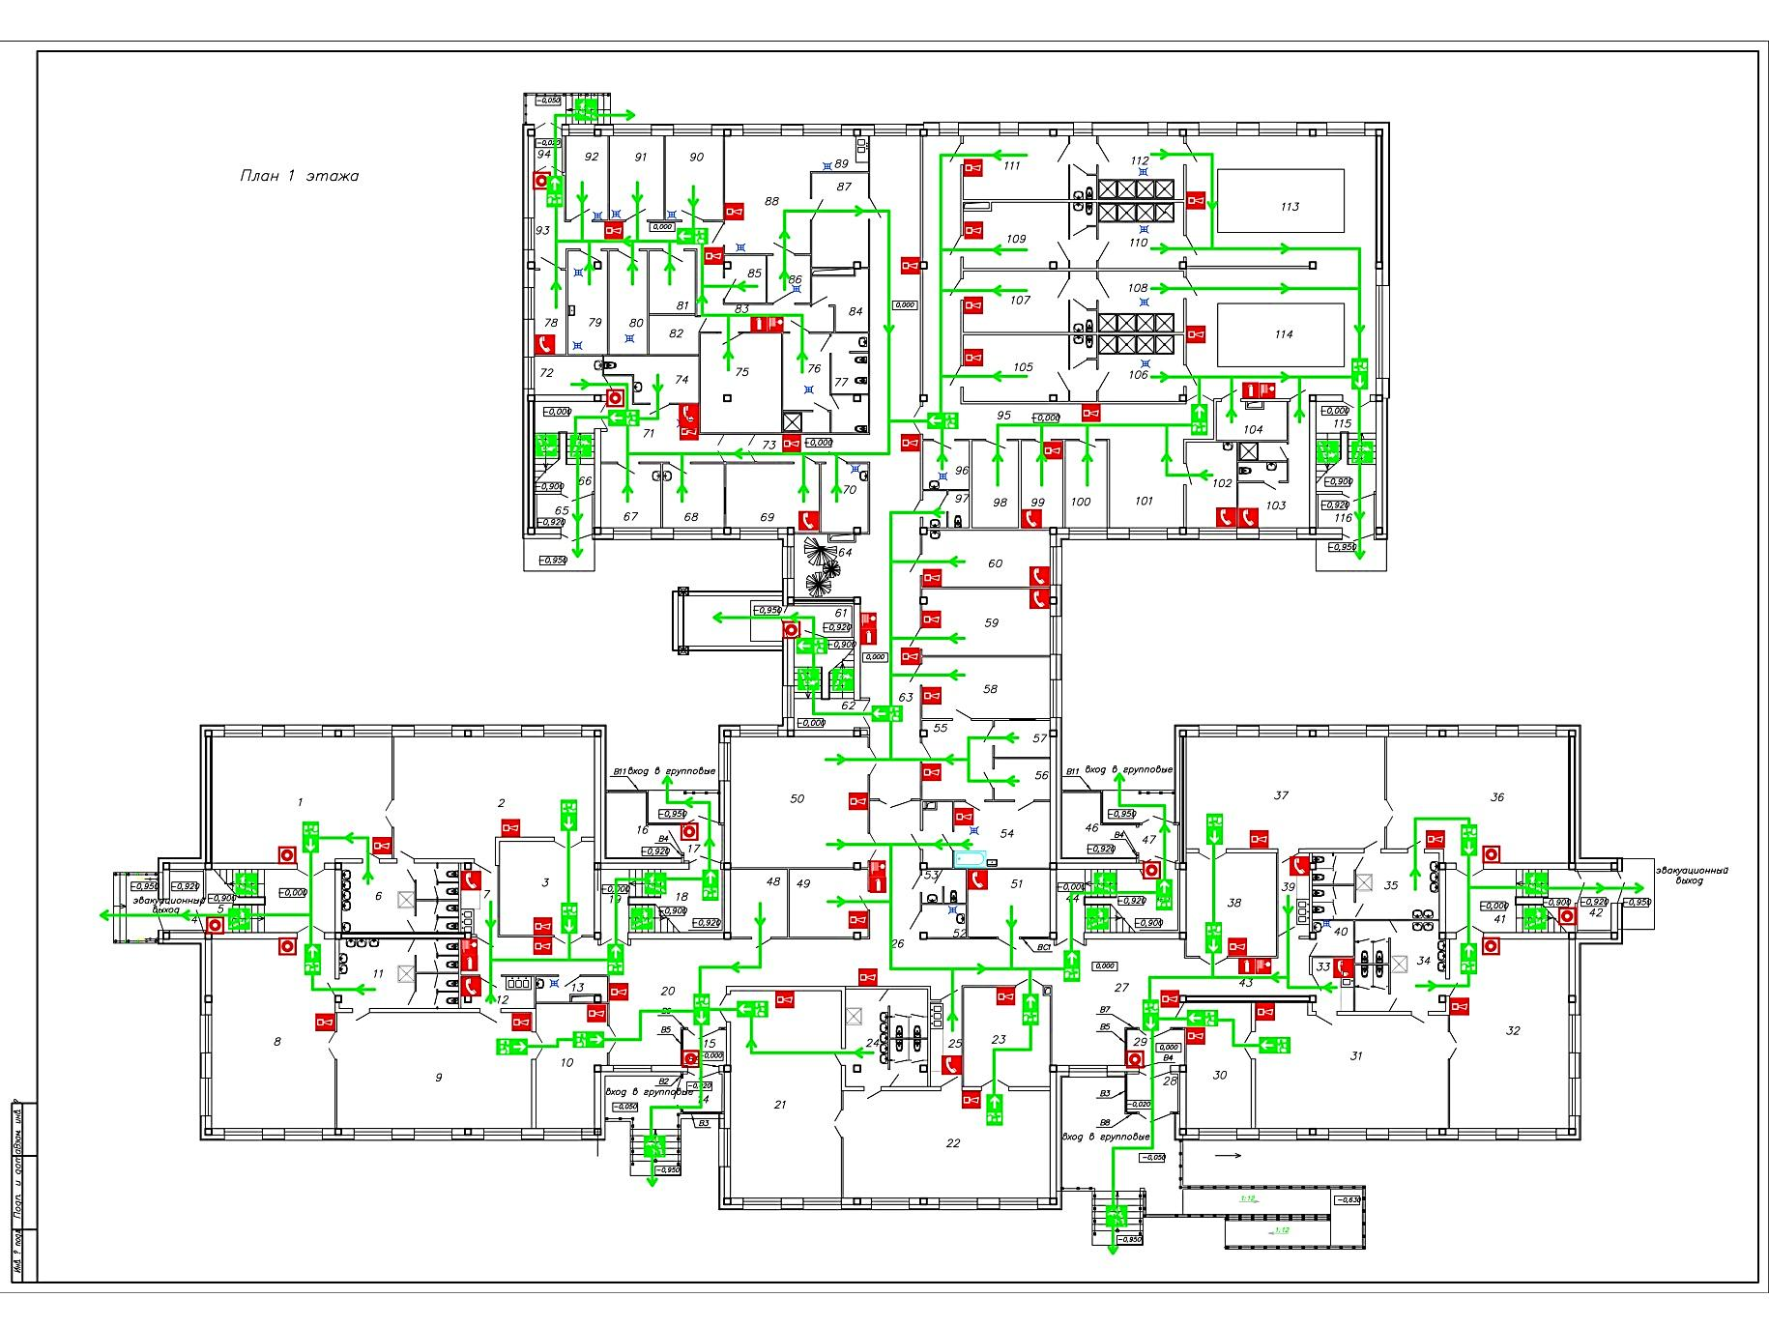

Второй этаж

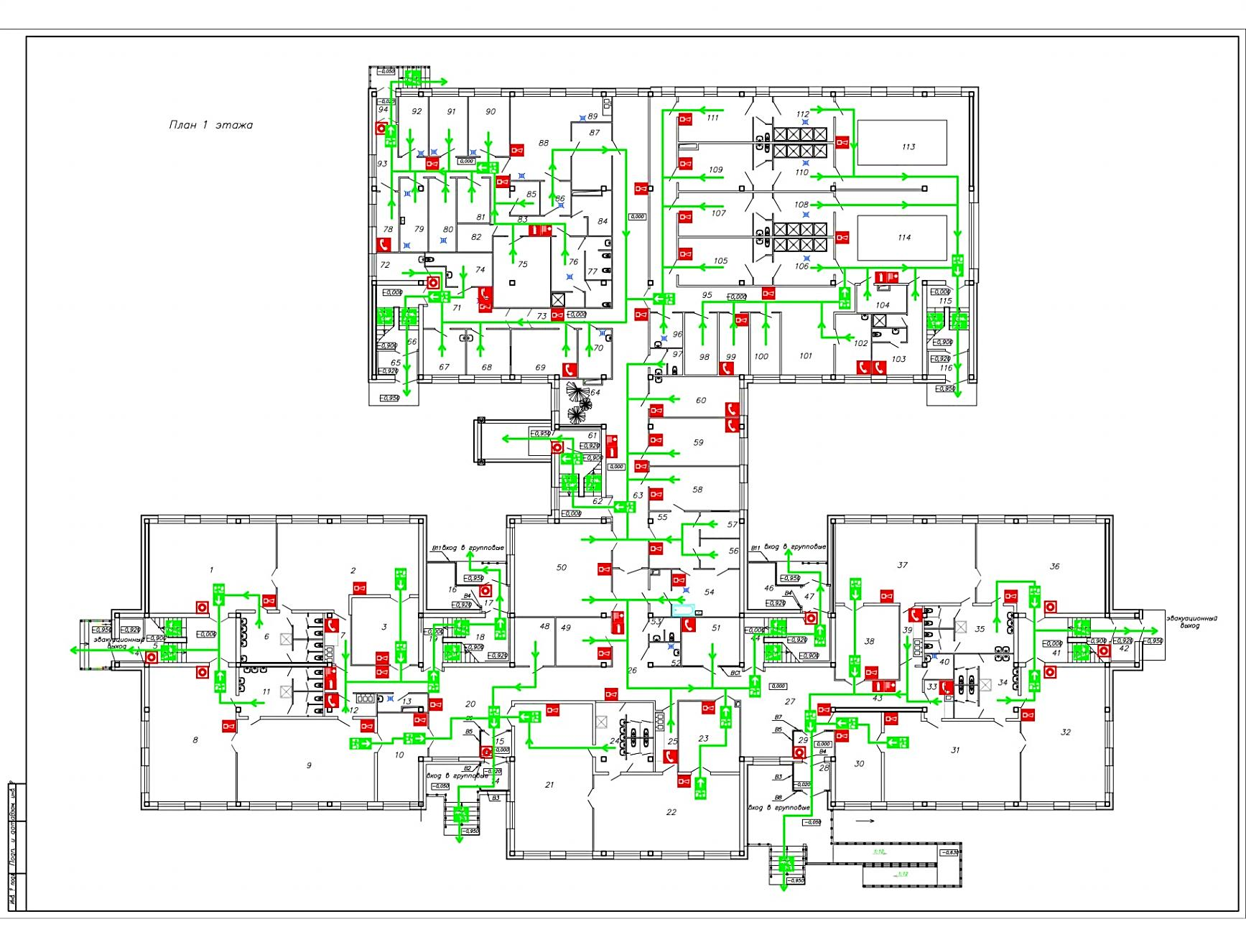

Третий этаж
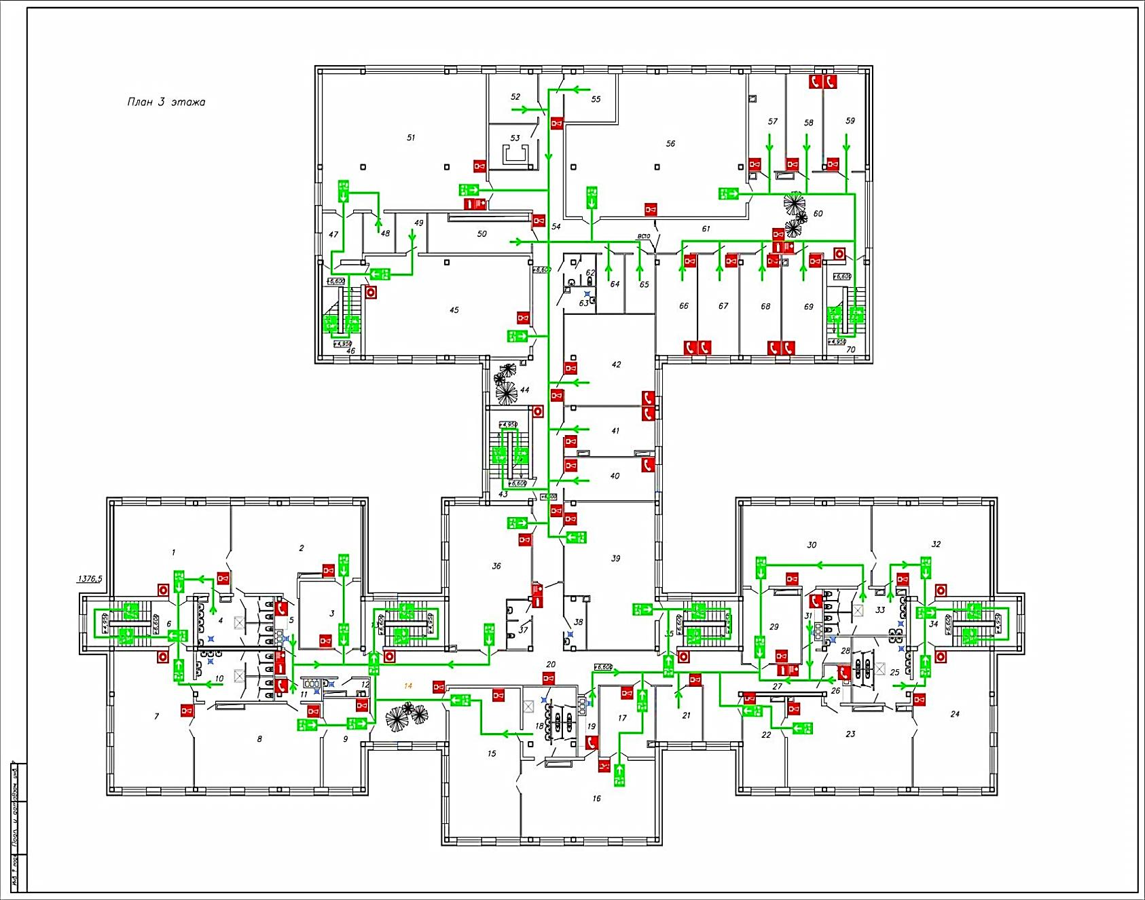

  - Поэтажные планы объекта

Наименование объекта, адрес Муниципальное автономное дошкольное образовательное учреждение города Когалым «Березка», 628484, ул. Ленинградская, д. 55, г. Когалым, Тюменская область, ХМАО-Югра

Первый этаж

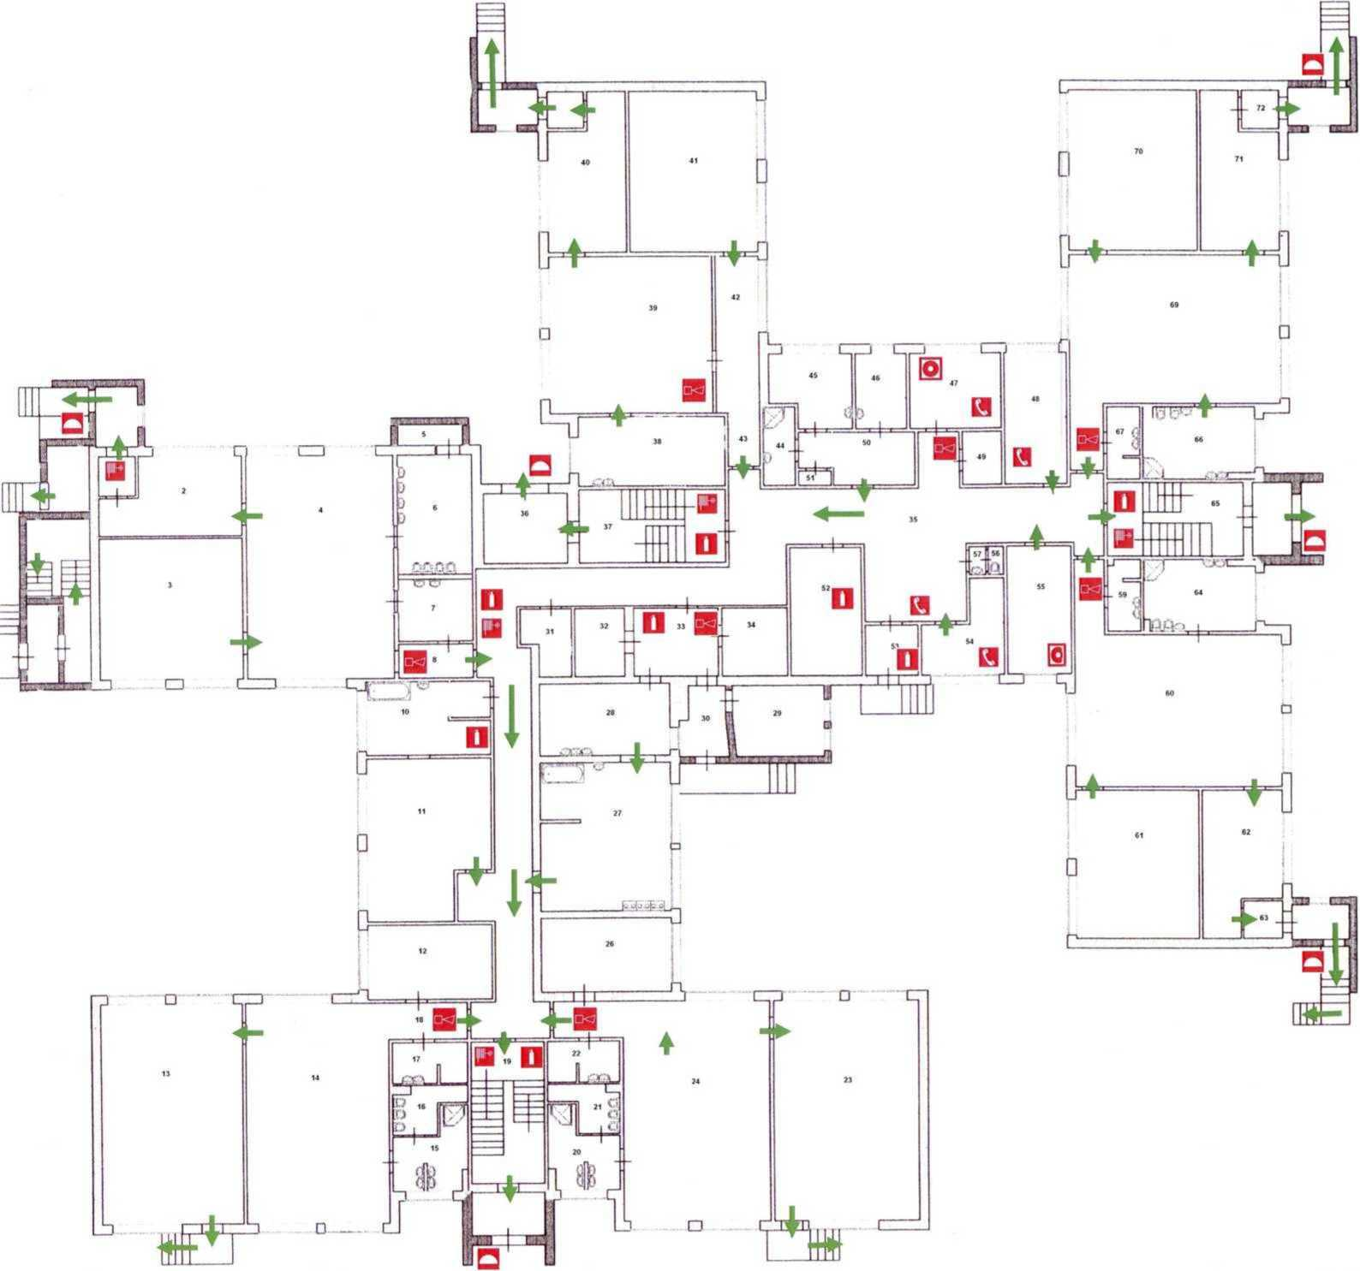

Второй этаж
